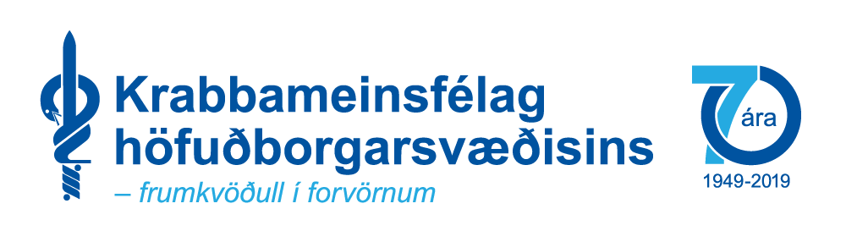

Ályktanir samþykktar á aðalfundi
Krabbameinsfélags höfuðborgarsvæðisins 18. maí 2020

- Ályktun Krabbameinsfélags höfuðborgarsvæðisins um ristilskimun.
Flutt af stjórn Krabbameinsfélags höfuðborgarsvæðisins.

Aðalfundur Krabbameinsfélags höfuðborgarsvæðisins, haldinn 18. maí 2020, skorar á heilbrigðisyfirvöld að hrinda sem fyrst í framkvæmd lýðgrundaðri skimun fyrir krabbameini í ristli og endaþarmi samkvæmt ráðleggingum Embættis landlæknis.
Búið er að leggja mikið fjármagn og vinnu til undirbúnings skimunar fyrir krabbameini í ristli og endaþarmi undanfarin ár t.d. frá heilbrigðisyfirvöldum, Krabbameinsfélaginu og fyrirtækjum og mörg loforð um skimun hafa komið frá yfirvöldum. Því eru það mikil vonbrigði að enn skuli almenningur ekki eiga kost á skipulagðri skimun sem svo víða er búið að taka upp í nágrannaríkjum okkar.
Ristilkrabbamein er þriðja algengasta krabbameinið á Íslandi og ein algengasta dánarorsök af völdum krabbameins. Rannsóknir hafa sýnt að með skipulegri leit að ristilkrabbameini og forstigi þess hjá einkennalausum einstaklingum 50 ára og eldri er hægt að lækka dánartíðni af völdum sjúkdómsins.

2. Ályktun um leit að krabbameini í leghálsi og brjóstum.
Flutt af stjórn Krabbameinsfélags höfuðborgarsvæðisins.

Aðalfundur Krabbameinsfélags höfuðborgarsvæðisins, haldinn 18. maí 2020, lýsir áhyggjum af breytingum á framkvæmd brjósta- og leghálskrabbameinsskimunar, sem ráðuneyti heilbrigðismála hefur boðað frá næstu áramótum. Félagið óttast að þær ákvarðanir sem teknar hafa verið varðandi flutning leitarinnar frá Krabbameinsfélaginu eigi enn það langt í land að erfitt verði að tryggja áframhald þess góða starfs sem Leitarstöð Krabbameinsfélagsins hefur sinnt af mikilli ábyrgð í marga áratugi. Við teljum því tímabært að ráðuneyti heilbrigðismála upplýsi sem allra fyrst hvernig það hyggst tryggja áframhaldandi aðgang kvenna að vel skipulegri faglegri leit.

3. Ályktun um framtíðarstefnu í tóbaksvörnun.
Flutt af stjórn Krabbameinsfélags höfuðborgarsvæðisins.

Aðalfundur Krabbameinsfélags höfuðborgarsvæðisins, haldinn 18. maí 2020, skorar á heilbrigðisyfirvöld að móta framtíðarstefnu í tóbaksvörnum ekki síst til að koma í veg fyrir að börn og ungmenni ánetjist nikótíni.
Í ársbyrjun 2013 skipaði þáverandi heilbrigðisráðherra starfshóp til að leggja fram tillögu að heildstæðri stefnu í tóbaksvörnum.
Enn, sjö árum síðar, bólar ekkert á þessari stefnumótun eða aðgerðaáætlun. Aðalfundur Krabbameinsfélag höfuðborgarsvæðisins lýsir yfir áhyggjum af því að Ísland sé að dragast aftur úr öðrum vestrænum ríkjum í tóbaksvörnum, þar sem við vorum lengi vel í forystu.
Seinagangur hins opinbera í setningu laga og reglugerða sem eiga að vernda íslensk börn og ungmenni veldur miklum vonbrigðum. Rafsígarettusalar gátu óáreittir í mörg ár markaðssett og selt sinn varning. Nú eru það nikótínpúðarnir sem eru markaðssettir og seldir án allra takmarkana eða eftirlits. Við skorum á heilbrigðisyfirvöld að bregðast við tafarlaust. Ísland ætti að sýna gott fordæmi og banna sölu og markaðssetningu á rafsígarettum eins og mörg lönd hafa gert og einnig á nikótínpúðum. Ungt fólk eru helstu notendur þessa nikótínvarnings. Einnig þurfa stjórnvöld að svara lagalegum og siðferðilegum spurningum um framleiðslu hins opinbera á neftóbaki, sem kannanir sýna að er að mestu leyti notað sem munntóbak (aðallega hjá ungum karlmönnum) sem er ólöglegt samkvæmt núgildandi tóbaksvarnalögum.
Mikilvægt er að Ísland hugi að næstu stóru skrefum í tóbaksvörnum, t.d. með því að setja sér stefnu eins og gert hefur verið í nálægum löndum og tímasetja hvenær stefnt skuli að tóbakslausu landi og ákveða sem fyrst að taka upp „hlutlausar“ tóbaksumbúðir.

4. Ályktun um eftirlit með rafsígarettum og fylgihlutum.
Flutt af stjórn Krabbameinsfélags höfuðborgarsvæðisins.

Aðalfundur Krabbameinsfélags höfuðborgarsvæðisins, haldinn 18. maí 2020, lýsir yfir mikilli ánægju með framkvæmd Neytendastofu á markaðseftirliti með sölustöðum rafsígaretta og fylgihluta. Neytendastofa hefur undirbúið framkvæmdina af kostgæfni og tryggt að öllum lagaskilyrðum sé fullnægt. Aðalfundur félagsins óskar Neytendastofu og starfsfólki hennar til hamingju og hvetur hana áfram til góðra verka.

